6 засобів «жити по-новому»
Близько 65% українців хочуть виїхати за межі країни тимчасово або назавжди. А все тому, що втратили віру в зміни на краще. Брати ситуацію під контроль не збираються. Тому що не знають як. А інструментів є достатньо: варто лише підібрати до душі. Ось деякі з них.
- Урбаністичний рух
70% українців, тобто абсолютна більшість з нас, живе, працює і навчається у містах. Це означає, що майбутнє України тісно пов’язане з розвитком міст. Але як багато ми знаємо про українські міста? Чому в одних українських містах комфортно жити, а в інших - ні? Урбаністика дає відповідь на ці питання. ЇЇ ціль – зробити світ кращим. Українське суспільство поки не надто усвідомлює, що ми здатні змінювати свої міста, тим самим змінюючи себе або навпаки. А це реально. До прикладу, діяльність афінської організації Atenistas, яка більше шести років власними силами перетворює занедбані афінські вулиці на вражаючі публічні простори. Є в Афінах такий провулок як Періклеус. Багато років цей пішохідний простір був у жалюгідному стані — завали сміття, антисанітарія, відсутність освітлення тощо. Близько 20 активістів громадського об’єднання Atenistas взяли у руки інструменти, фарби, матеріал і... власноруч створили диво. І ось результат: ↓
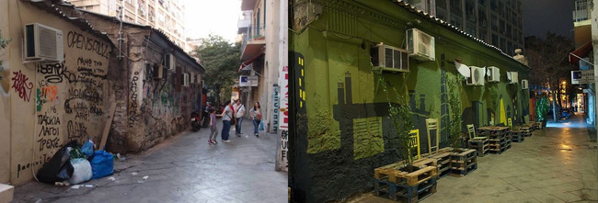
ПРОВУЛОК ПЕРІКЛЕУС «ДО» ТА «ПІСЛЯ» ЗМІН
Варто відмітити прояви української урбаністики у Івано – Франківську. Біля ресторану Urban Space 10 на деревяному майданчику обладнали велопарковку, поставили вуличні меблі, а простір озеленили. Це такий собі Парклет - продовження пішохідної зони, перетворення паркомісця у громадський простір для людей. В Києві окрім «качалки» на Гідропарку, громадських просторів негусто. Але все у наших руках. Тим більше що урбаністичними проектами зацікавлені такі організації: CANactions (перша українська Школа урбаністики), Urban lab Kyiv, Koд Міста, Urban Space 100, Ізоляція,Тепле місто.
- Організація хакатонів
Якщо маєш ідею, яка може кардинально змінити світ, тобі до ком’юніті хакатонів. Це такий форум, де програмісти, дизайнери, спеціалісти з комунікацій, менеджери та підприємці вирішують різні питання і змінюють світ. До прикладу, розробники платформи Simple Energy допомогли в боротьбі з енергетичною кризою. Вони створили програму, яка допомагає споживати меншу кількість енергії та мотивує зберігати енергоресурси. А на набільшому у світі медичному хакатоні, котрий влаштовує Масачусетський технологічний інститут, були розроблені технологія 3D-друку протезів і розумні медичні інструменти. Це значно покращує якість лікування. В Україні теж є такі майданчики. Для киян міська рада організувала хакатон Kyiv Smart City. І це лише початок.

- Волонтерство
Хоча 10% - це доволі сумна статистика (для порівняння, волонтерська діяльність в Німеччині здійснюється переважно на базі громадських організацій і сягає 43%), але волонтерство в Україні набирає оберти. Насправді, це потужний інструмент: допомагаючи іншим, ми допомагаємо собі. Яскравий приклад – Майдан. Побудований на принципах самоорганізації він приніс свої плоди – відбулися зміни світогляду українців. Світовий досвід показує, що волонтерська діяльність у Німеччині, Бельгії, Іспанії, Франції, Ірландії, Люксембурзі приносить цим країнам щороку 1-2% ВВП.
Дещо цікаві факти: Євро – 2012 вважають наймасовішим волонтерським проектом в історії України, а світовими лідерами у «добродійстві» є Швеція та Норвегія.

- Доступ до публічної інформації
А знаєте хто найбільший покупець в Україні? Хто витрачає 33 млн грн. в рік на меблі? 1,3 млрд грн. на одяг? 5 млрд грн на продукти харчування? Держава. Аргумент - ProZorro – система електронних державних закупівель. Суть в чому: кожен з вас може зайти на сайт системи і проводити торги. Користуватися таким механізмом просто: https://youtu.be/skcfKPXJqvA (відео). Ця система зменшить можливості для корупції. Радикально її подолати вона не зможе, але поштовх дасть. Варто згадати, що громадські організації в Україні мають право отримати повну та безкоштовну інформацію про здійснення державних закупівель. Та проблема в тому, що не всі люди мають знання для своєї діяльності. Тому завдання за тобою: моніторити інформацію про антикорупційні заходи в світовій практиці і залучатись до розробки законодавства.
Яскравим прикладом досягнення успіху в цьому напрямку є Чилі. На сьогоднішній день, там близько 50% претендентів на посаду фахівця з державних закупівель мають відповідну освітню кваліфікацію.

- Електронні петиції
Куди заводять мрії, якщо викласти їх в електронній петиції (колективному зверненні)? В Україні вони привели до перших успішних кроків. Зокрема, пред'явлено петицію «Надавати паспорт громадянина України тільки українською (без мови окупанта)» — Петро Порошенко запропонував в паспорті громадянина України російську мову замінити на англійську. Були випадки і з невдалими заявами, як от ««Призначити Юлію Володимирівну Тимошенко послом в Гондурас», «Дарта Вейдера — в прем'єр-міністри України». Петиції можна подавати на портал до Київської міської Ради —petition.kievcity.gov.ua або до веб-сайту Офіційного інтернет-представництва Президента України - petition.president.gov.ua. Цей інструмент – своєрідний діалог між народом та владою. До прикладу порівняння процедури традиційного звернення та електронної петиції ↓.

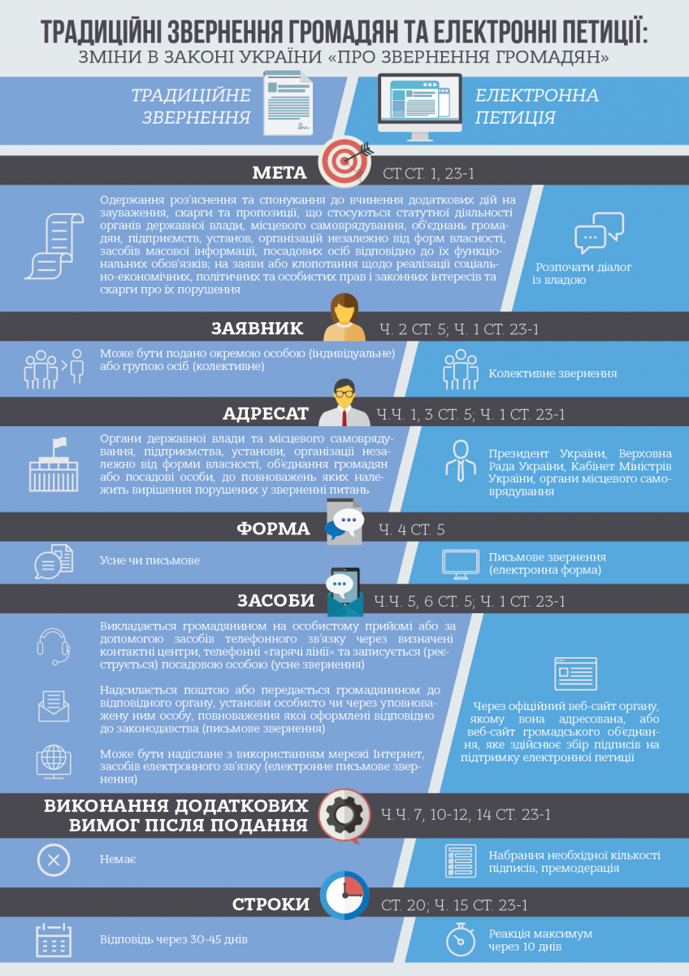
- Соціальні мережі.
14 з 20 міністрів нового Уряду ведуть активну діяльність у соціальних мережах Facebook та Twitter (дослідження BBC Україна). Деякі з них перетворюють свою Facebook-сторінку на майданчик дискусій та невичерпне джерело новин для журналістів. Переваг багато: по – перше, ти маєш у друзях в Facebook депутатів різних рівнів, вільно коментуєш їх блоги, дописи, оскаржуєш або хвалиш їх. По – друге, на відміну від телевізора, соціальні мережі вимагають бути цікавими, тому що сторінок і акаунтів у Facebook, принаймні в українському, декілька десятків, якщо не сотень тисяч. І ти маєш бути не просто політиком, ти маєш бути цікавою особистістю, щоб на твою сторінку заходили, тобою цікавилися та почули твою точку зору. Яскравий приклад: за допомогою соціальних мереж президент США Барак Обама проводив свою передвиборчу кампанію. А експерти вважають, що завдяки їй він і виграв вибори. Так, цей інструмент робить чиновників ближчими до людей.
Група людей не в силі змінити державу, якщо осторонь мільйони людей. Можливість зажити по – новому стане реальністю, якщо користувачів даних інструментів стане більше. Тому на старт… увага… гайда реформувати країну разом!

